[湖北中医药大学Lu Shi&解放军95890医院药理教研室Lei Xu的论文被撤稿，因流式细胞术数据与早期发表论文数据高度相似](https://mp.weixin.qq.com/s?__biz=Mzk1NzE0NTE5Mg==&mid=2247488299&idx=3&sn=4f92e7204e99dfd6361aa1ce09d6d703&chksm=c229b606657e25645b2acd2288fee66a8a6eda1bfcdedda6c2457ce27513f58810f96ac5b282&scene=126&sessionid=1741971201)

净研行动[净研行动](javascript:void(0);)2025-03-11 10:34:15浙江

**01**

**问题论文**

标题：Functions of endothelin-1 in apoptosis and migration in hepatocellular carcinoma

期刊：Experimental and Therapeutic Medicine

单位：湖北中医药大学&广州中医药大学&解放军95890医院

发表时间：2017年4月6日

DOI: 10.3892/etm.2017.4314

撤稿原因：图3D中所示的部分流式细胞术检测数据，与另一篇由不同研究机构的作者撰写并已提交至其他期刊发表的不同形式的数据惊人地相似。

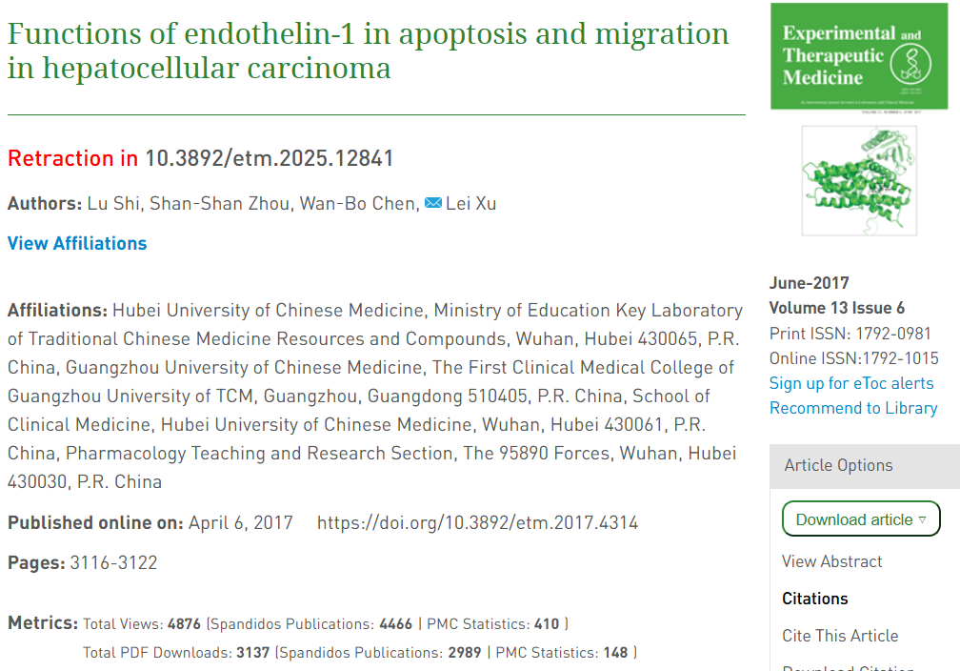

**02**

**具体说明**

① 图3D与一篇已撤稿论文论文（doi: 10.3892/mmr.2016.5127）的图4A的流式细胞术图存在重叠面板。

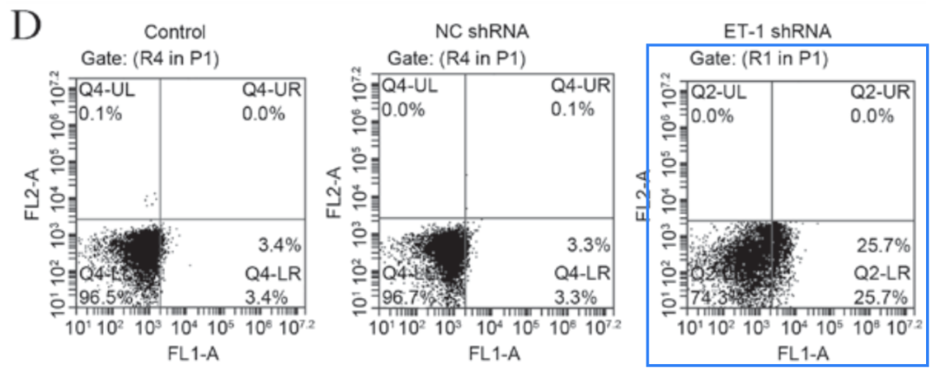

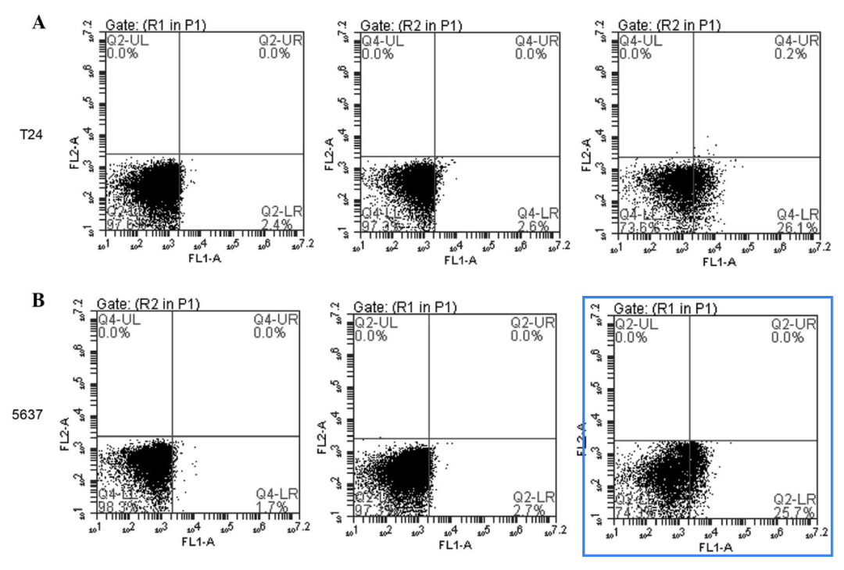

**03**

**处理结果**

本文发表后，一位细心的读者向编辑指出，第3120页图3D中所示的部分流式细胞术检测数据，与另一篇由不同研究机构的作者撰写并已提交至《Molecular Medicine Reports》期刊（该文章在本文被《Experimental and Therapeutic Medicine》接收前已提交，且随后已被撤回）发表的不同形式的数据惊人地相似。鉴于上述数据在本文被《Experimental and Therapeutic Medicine》接收前已提交发表，编辑决定撤回本文。编辑曾要求作者对此疑虑进行解释，但编辑部未收到回复。编辑对因此给读者带来的不便表示歉意。

图3D中所示的部分流式细胞术检测数据，与另一篇由不同研究机构的作者撰写并已提交至《Molecular Medicine Reports》期刊发表的不同形式的数据惊人地相似。

**参考信息**

https://www.spandidos-publications.com/10.3892/etm.2025.12841

提供线索或对推文存在疑义，请联系邮箱：jxscuijian@163.com





**微信搜一搜**



 净研行动